UNIVERSIDAD AUTÓNOMA DE QUERÉTARO  FACULTAD DE INGENIERÍA  Laboratorio de Álgebra Lineal | 

Nombre del Alumno |  | Grupo
Fecha de la Práctica |  | No. Práctica
Nombre de la Práctica | Modelando con Sistemas de Ecuaciones Lineales
Unidad | Sistemas de Ecuaciones Lineales
CONOCIMIENTOS PREVIOS
Conocimientos básicos de álgebra. Lenguaje algebraico, variables y constantes, ecuaciones
OBJETIVO
Reconocer la importancia del manejo de los sistemas de ecuaciones lineales para la resolución de una gran diversidad de problemas, transformando el lenguaje verbal en expresiones algebraicas.
EQUIPO Y MATERIALES
Programa computacional que resuelva sistemas de ecuaciones
DESARROLLO

Para cada uno de los siguientes problemas:
- Identifica las variables y asígnales una representación literal
- Representa el problema con lenguaje matemático utilizando ecuaciones lineales. Compara el número de variables con el número de ecuaciones obtenidas
- Utiliza un programa computacional para resolver las ecuaciones
- Interpreta los resultados obtenidos

Problemas
- Parte del propulsante empleado en una etapa de las misiones Apolo a la Luna consiste en una mezcla de hidracina 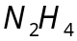 como combustible y un óxido de nitrógeno, el tetróxido de nitrógeno 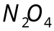 como fuente de oxígeno (comburente). La combustión se muestra en la ecuación química 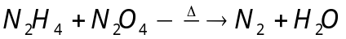 Balancea la ecuación química utilizando un sistema de ecuaciones lineales
- Calcule las corrientes en Ampères en la red mostrada en la figura:
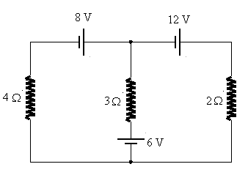
CONCLUSIONES

EVALUACIÓN DE LA PRÁCTICA

Se evaluarán los resultados obtenidos de los problemas organizados de acuerdo a las instrucciones así como las conclusiones.

Envía la práctica terminada utilizando el Campus Virtual

